День 4
3.4. Смена внешности и костюма объекта при определённых условиях в Scratch – 1 час.
Здравствуйте дорогие ребята, чтобы сделать анимацию со сменой внешности посмотрите видео https://www.youtube.com/watch?v=U9FUjkaMdeU

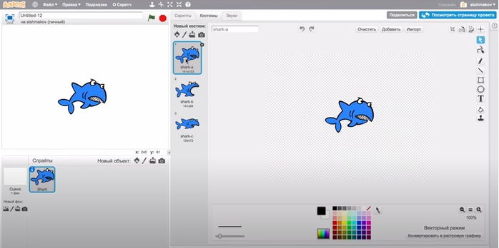

У акулы 3 костюма, поэтому, можно чередовать костюм А (закрытый ) и костюм В (открытый)
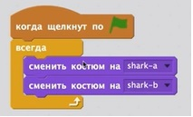
Команда ВСЕГДА – означает непрерывный цикл.
Эта программа не пойдет, и вы не заметите, как акула закрывает и открывает рот, поэтому необходимо поставить команды ЖДАТЬ
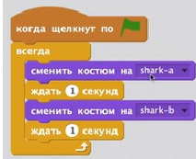

Заставим теперь нашу акулу плыть и выполнять предыдущую программу.
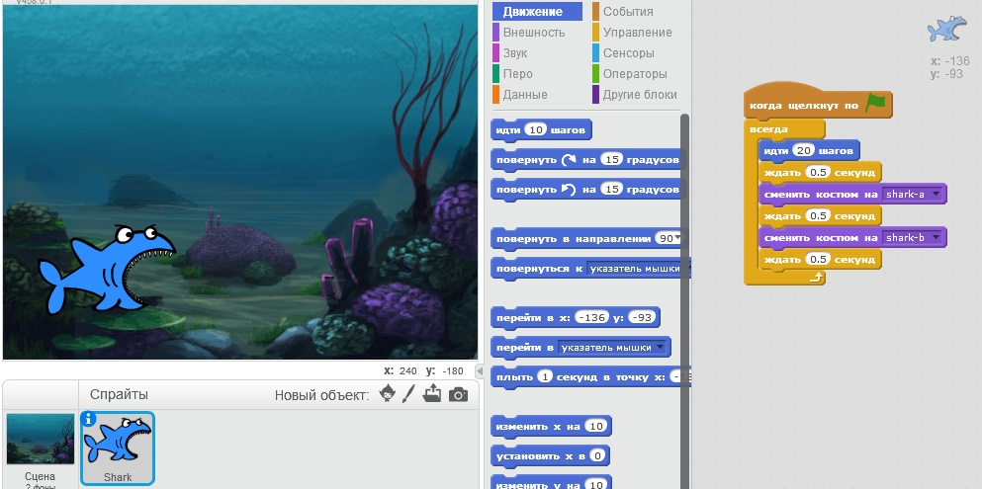

А теперь можно и игру создавать. Придумай и напиши мне правила игры, кого и сколько необходимо создать?

3.5. Создание звуков для объектов в Scratch – 1 час.
Давайте теперь озвучим нашу анимацию.
Введи эту программу и напиши мне, почему я выбрала этот звук, что он тебе напоминает?

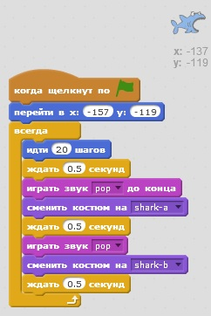
Так и хочется добавить рыбку в сюжет, за которой будет гоняться акула…
Попробуй сам это сделать. Жду фото и результаты.

На этом, наше занятие окончено, пришли фото, видео или скриншоты твоей работы

Если ты не устал, и выполнил все мои задания, то можешь продолжать программировать. Но не забывай главное правило безопасности при работе на компьютере: КАЖДЫЕ 20 минут отрываться то экрана.

